COM10393 – MÉTODOS DE OTIMIZAÇÃO

PROBLEMA DE ESCALONAMENTO DE TRIPULAÇÕES – PET
O PET consiste na atribuição da tarefa de condução de veículos (ônibus, aviões, etc.) às tripulações (motoristas e cobradores, pilotos e comissários, etc.) de tal forma que todas as “tarefas” (trechos de rotas) de uma empresa sejam executadas com o menor custo possível.
Aqui, será considerado o caso específico do transporte rodoviário, ou seja, o PET deverá considerar que uma tripulação será formada por uma dupla (motorista e cobrador) para ônibus urbano (coletivo).
No transporte coletivo rodoviário, o escalonamento de tripulações é feito após a programação dos veículos, na qual são definidas as viagens diárias de cada veículo. A partir das viagens, são formadas as tarefas (trechos), que deverão ser atribuídas às tripulações, as quais irão executá-las durante um dia de trabalho. A figura abaixo ilustra um turno diário de uma tripulação e alguns dados a serem considerados.

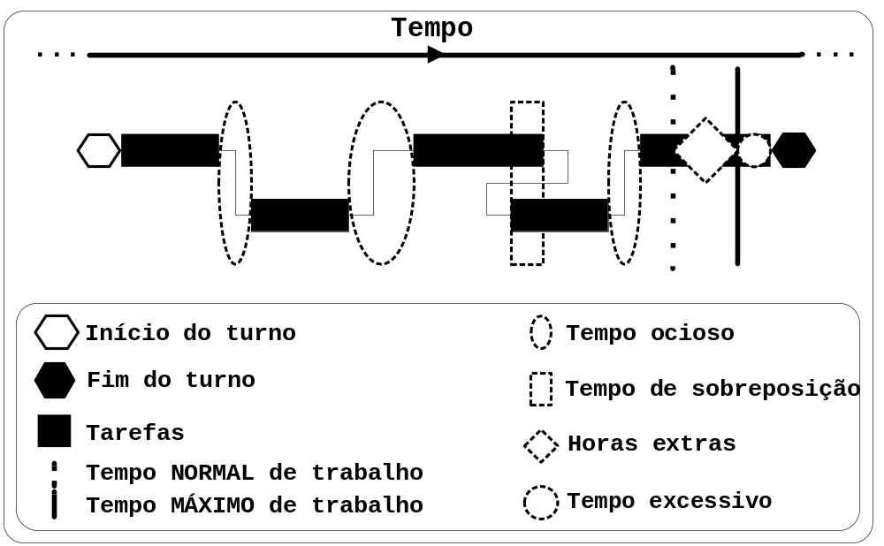

Tempo NORMAL de trabalho refere-se ao tempo de duração de um turno sem horas extras. Tempo MÁXIMO de trabalho refere-se ao tempo limite de duração de um turno incluindo as horas extras. Tempo ocioso indica o tempo em que uma tripulação não está trabalhando durante seu turno. Tempo de sobreposição indica o tempo em que uma tripulação está, teoricamente, realizando duas tarefas ao mesmo tempo. Horas extras indica o tempo em que o turno de uma tripulação excede o tempo normal de trabalho, e Tempo excessivo refere-se ao tempo em que um turno excede o tempo máximo de trabalho.
Como entrada de dados, deverão ser consideradas 5 instâncias (problemas teste) distintas, com 25, 50, 100, 250 e 500 tarefas (disponíveis em anexo a este texto). O formato dessas instâncias é apresentado no exemplo a seguir. Os valores referentes a tempo estão expressos em minutos (480 min = 8 horas).

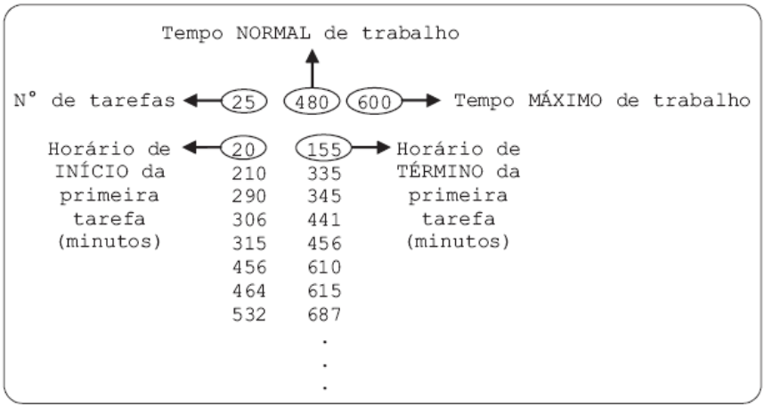

Considerando uma solução s qualquer, sua função objetivo (FO) a ser considerada é apresentada abaixo. Nessa função, para cada tripulação j (j = 1,...,m), tem-se que: HE_{j} indica as horas extras; TO_{j} indica o tempo ocioso; TS_{j} indica o tempo de sobreposição e TE_{j} indica o tempo que excede o tempo máximo de trabalho.
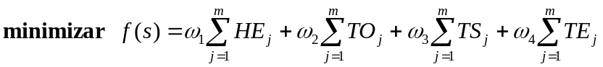
O vetor de penalização ω = {ω₁,ω₂,ω₃,ω₄} estabelece uma relação entre os diferentes termos da função objetivo. As horas extras e o tempo ocioso devem ser reduzidos. Já o tempo de sobreposição e o tempo “excessivo” devem ser eliminados, pois caracterizam uma solução inviável. Esse vetor deverá ser um parâmetro do código implementado (considerar inicialmente ω = {1,1,100,100}).

Logo, o problema deverá considerar que todas as tarefas devem ser distribuídas a um conjunto de m tripulações. Esse número m é desconhecido a priori, e a solução encontrada é que deverá definir o número m necessário para minimizar a função objetivo. Para modelagem, utilize um valor estimado, e que seja suficiente para encontrar uma solução viável para o problema, por exemplo: m = metade do número de tarefas da instância.
Implemente um código na linguagem C/C++ que contemple as seguintes características:
  - Parâmetro: instância a ser considerada.
  - Procedimento ou função para leitura da instância.
  - Estruturas de dados necessárias para armazenar os dados de entrada.
  - Estruturas de dados para armazenar uma solução. O código deve ser capaz de armazenar várias soluções diferentes.
  - Procedimento ou função para criação de uma solução inicial para o problema (heurística construtiva).
  - Procedimento ou função para clonar uma solução qualquer.
  - Procedimento ou função para calcular a função objetivo de uma solução qualquer.
- Procedimento ou função para “escrever” (em tela e arquivo) uma solução qualquer com o máximo de informações possível, como: HE, TO, TS e TE de cada tripulação e total da solução, valor da função objetivo, escala de trabalho de cada tripulação, etc.

